SPRINT REVIEW
Thông tin chung
Sprint số: 3 — Định giá và tạo đơn hàng
Thời gian Sprint: kế hoạch 02/11/2026 – 18/11/2026 (13 ngày theo PERT); thực tế 29/10/2026 – 05/11/2026 (6/6 story xong 29/10/2026, đóng Sprint 05/11/2026, không dùng dự phòng)
Thành viên tham gia: Đỗ Kim Thành (GitHub: David180704) — Product Owner, Scrum Master, Developer (DEV 1), Tester
1. Mục tiêu Sprint
- Sprint Goal: khách hàng tạo được đơn hàng giao với phí tính tự động theo bảng giá và khai báo được tiền thu hộ; khách vãng lai ước tính được phí rồi chuyển đổi thành khách hàng mà không mất dữ liệu đã nhập.
- Tiêu chí đạt: (1) tạo đơn từ đầu đến khi hệ thống sinh mã vận đơn EXP kèm 10 chữ số; (2) phí hiển thị khớp bảng giá đang hiệu lực và tách rõ từng khoản; (3) ước tính phí ở trang công khai, đăng ký tài khoản xong quay lại màn hình tạo đơn thấy dữ liệu còn nguyên.
- Cam kết: 6 User Story — US-14 → US-19 — tổng 21 điểm; Sprint dài 13 ngày theo PERT (1 ngày phân tích, 1,75 ngày dự phòng).
2. Công việc đã hoàn thành
- Hoàn thành 6/6 User Story, 21/21 điểm, không story nào lùi sang Sprint 4. Mỗi việc có test riêng; mỗi story có thêm một test luồng nghiệp vụ (API) và kịch bản giao diện Playwright cho luồng đó. Mã nguồn: nhánh sprint-3 tại https://github.com/David180704/17-HethongQuanliGiaohang.
Story | Nội dung đã bàn giao | Điểm | Kiểm chứng
US-14 | Danh mục Hub & bưu cục: bưu cục trực thuộc một hub; mỗi điểm tự gắn khu vực phục vụ từ tỉnh + quận (gõ không dấu vẫn khớp); chặn quận/huyện ngoài vùng phục vụ; không xóa điểm còn tuyến, nhân viên hoặc bưu cục trực thuộc. Tuyến và nhân viên kho chọn hub từ danh mục, thôi nhập ObjectId. | 2 | API 8/8, gồm test luồng nghiệp vụ; Playwright App Nhân viên
US-15 | Địa điểm lấy hàng của khách: tối đa 10, đúng một địa điểm mặc định, tự xác định khu vực phục vụ, chặn ngoài vùng; còn đơn chưa hoàn tất thì không xóa, không đổi địa chỉ (xóa mềm để giữ lịch sử). | 3 | API 9/9; Playwright Web và App Khách hàng
US-16 | Ước tính phí công khai, không cần đăng nhập; bấm “Gửi hàng” thì bản nháp (draftToken, sống 24 giờ) giữ dữ liệu qua bước đăng ký và điền sẵn vào màn hình tạo đơn. | 3 | API 7/7; Playwright: ước tính → đăng ký tài khoản mới → tạo đơn đủ dữ liệu, trên Web và App Khách hàng
US-17 | Một công thức tính phí duy nhất cho seed, ước tính và tạo đơn: khối lượng quy đổi, 4 vùng, bậc khối lượng, phụ phí dịch vụ và hàng đặc biệt. Bước xác nhận tách từng khoản; phí khóa vào đơn khi bưu cục xác nhận, bảng giá đổi về sau không ảnh hưởng. | 5 | 10 unit test tính phí + test khóa phí khi đổi bảng giá; seed cho đúng tổng phí cũ 24.863.500 đ
US-18 | Tạo đơn 4 bước trên Web và App Khách hàng. Một transaction gồm bộ đếm mã vận đơn, đơn hàng và bản nháp; mã EXP + 10 chữ số; chỉ nhận đơn khi cả nơi gửi lẫn nơi nhận thuộc vùng phục vụ. Nhân viên kho duyệt đơn mới (CREATED → CONFIRMED) trên App Nhân viên, thấy cả đơn của bưu cục trực thuộc. | 5 | API 7/7: 10 đơn tạo đồng thời ra 10 mã liên tiếp, lỗi giữa chừng hoàn lại cả 3 collection; Playwright liên app khách → kho
US-19 | Thu hộ COD lớn hơn 0, tối đa 20.000.000 đ; 3 hình thức trả phí; người gửi trả trước chọn QR hoặc tiền mặt; chặn lưu khi khấu trừ phí mà tiền thu hộ nhỏ hơn phí; bước xác nhận hiện số tiền shipper thu và số tiền trả lại shop. | 3 | API 6/6; Playwright Web và App Khách hàng

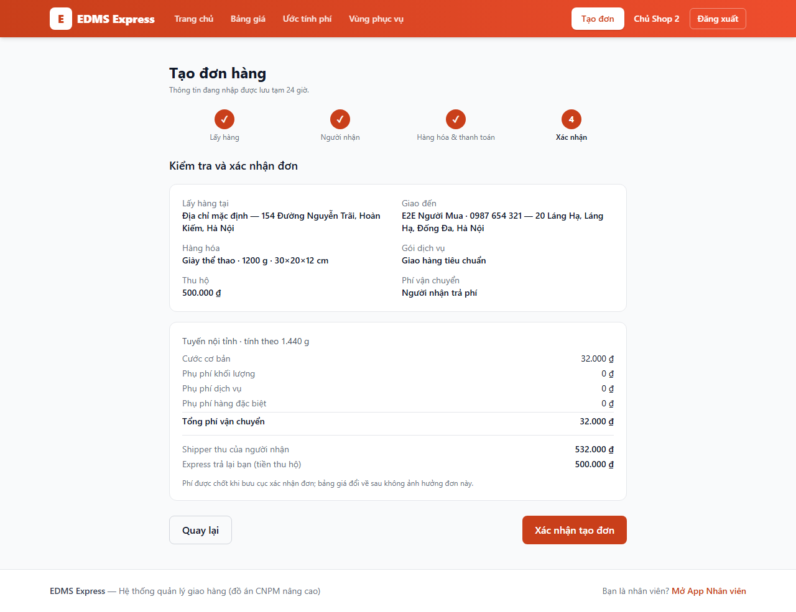
Hình 1 — Web Khách hàng: bước xác nhận tạo đơn, phí tách từng khoản và số tiền shipper thu
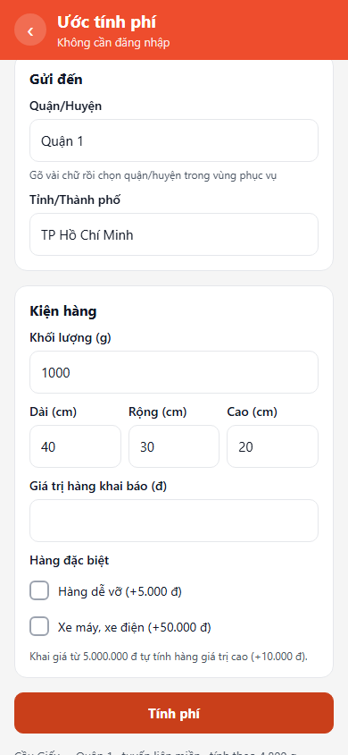 | 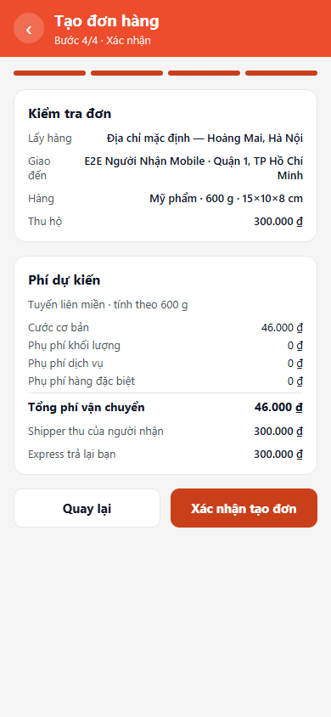 | 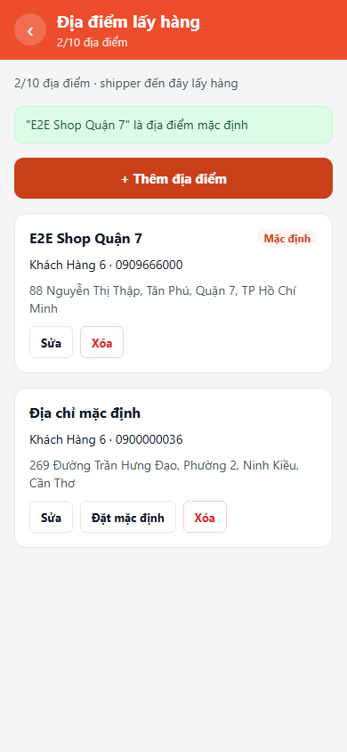
Hình 2 — App Khách hàng: ước tính phí | Hình 3 — App Khách hàng: xác nhận tạo đơn | Hình 4 — App Khách hàng: địa điểm lấy hàng

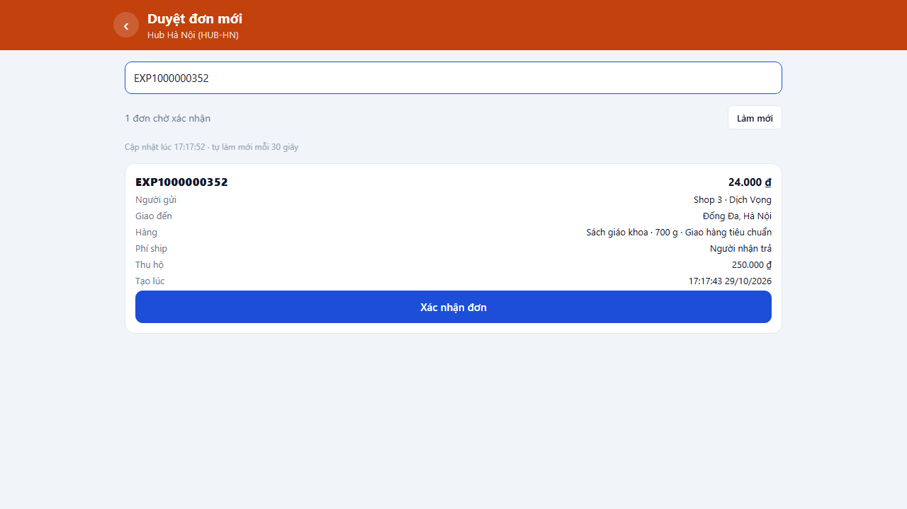
Hình 5 — App Nhân viên: nhân viên kho duyệt đơn mới, xác nhận thì phí được khóa
3. Công việc chưa hoàn thành
- Không có story nào bị bỏ hoặc lùi sang Sprint 4.
- Kiểm thử trên máy ảo: flow Maestro tạo đơn (App Khách hàng 09) và duyệt đơn (App Nhân viên 08) đã viết nhưng chưa chạy — máy dev chỉ còn khoảng 3 GB bộ nhớ ảo, bật máy ảo Android có nguy cơ sập tiến trình. Cùng mã nguồn đã chạy bằng Playwright trên bản web của hai app.
- Definition of Done mục 1: chưa merge vào main — chờ Product Owner merge nhánh sprint-3.
4. Cập nhật Product Backlog (nếu có)
- Thứ tự việc đổi theo phụ thuộc kỹ thuật: lõi tính phí (T4) làm trước API ước tính phí (T3); API thu hộ (T7) làm trước màn hình tạo đơn (T6) để màn hình có đủ luật thu hộ.
- Bưu cục trực thuộc hub; nhân viên kho duyệt đơn trên App Nhân viên (thẻ “Duyệt đơn mới” mở sớm).
- Test API chạy tuần tự từng file (npm test, khoảng 40 giây) vì nhiều file cùng tạo đơn và đổi bảng giá.
- Đối chiếu Case study 14 (05/11/2026): Product Owner duyệt bổ sung 33 điểm cho các Sprint chưa bắt đầu — story mới US-40 → US-44, mở rộng tiêu chí 6 story, tài liệu UML và Sprint 7 mới; mở rộng được chọn là thanh toán phí bằng mã VietQR. Lịch lập lại: Sprint 4 06/11/2026 – 01/12/2026, dự án kết thúc 02/02/2027 (docs/DoiChieuCaseStudy_MoRong.md, PERT_ToanDuAn.docx).
5. Kết luận
- Đạt mục tiêu Sprint, xong sớm: 6/6 story, 21/21 điểm, không dùng ngày dự phòng.
- Cả 3 tiêu chí đạt: (1) đơn tạo xong có mã EXP + 10 chữ số trên Web và App Khách hàng; (2) phí ở bước xác nhận khớp bảng giá đang hiệu lực, tách 4 khoản và bằng đúng phí lúc ước tính; (3) ước tính phí → “Gửi hàng” → đăng ký tài khoản mới → màn hình tạo đơn điền sẵn dữ liệu, có test tự động trên Web và App Khách hàng.
- Kiểm thử: 153 test API pass; Playwright Web Khách hàng 19, App Nhân viên 17, App Khách hàng 11 kịch bản pass (4 kịch bản cần máy ảo được bỏ qua).

